Сергеев, Г. Здравствуй, товарищ Серго!/ Г. Сергеев // Комсомолец Кузбасса. – 1985. – 5 ноября. – С. 1.

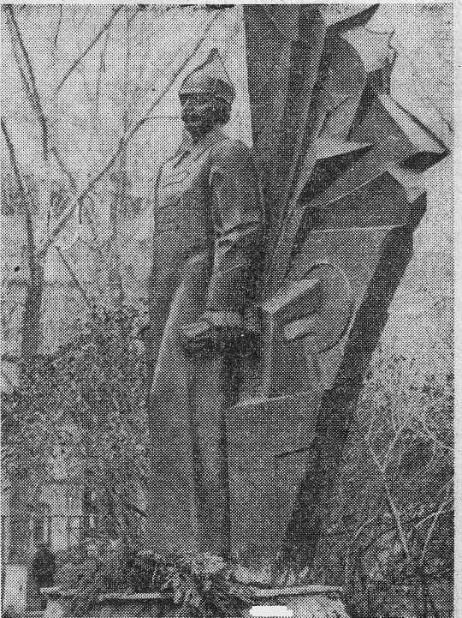
Этот день всегда бывает праздничным для учеников и учителей кемеровской школы № 1. Именно 24 октября отмечают они день рождения легендарного революционера, народного комиссара тяжелой промышленности Г. К. Орджоникидзе, имя которого носит школа. И все-таки нынешняя линейка памяти была особенно торжественной.
Ведь закрытый пока материей встал на площади перед школой памятник легендарному Серго. В парадном строю — все классы. Вынесены к памятнику знамена. На кратком митинге выступают директор Кемеровской ГРЭС Н. Н. Петере, секретарь парткома А. В. Балашов, учительница 3. М. Морозова. И вот памятник открыт.
Орджоникидзе запечатлен как будто в пути, в одно из мгновений знакомства с Кузбассом, в котором он не раз бывал. Именно таким — в красноармейской шинели, буденовке со звездой —запомнился он ветеранам Кузнецкстроя и коксохимического завода.
А потом, по давней традиции, лучшим учителям, ученикам, шефам были вручены ленты «Почетные орджоникидзевцы». На сей раз этой чести удостоены Н. Н. Петере, А. В. Балашов, преподаватель Л. Н. Захарова и десятиклассницы Таня Кириллова и Юля. Ковшова.
Г. СЕРГЕЕВ. Фото А. Блотницкого.

